目录

第2章 线性系统的数学描述 1

第3章 线性系统的时域分析 1

第4章 根轨迹法 1

第5章 频率响应法 1

第6章 线性系统的校正方法 1

第7章 线性离散系统分析与设计 1

第8章 非线性控制系统分析 1

# 第2章 线性系统的数学描述

1. 电气系统：电容，运算阻抗 电感，运算阻抗

机械系统： 阻尼器

1. 理想运放：
2. 拉氏变换：

基本定理：线性、微分定理：、

积分定理：每积分一次，多乘

初值定理、终值定理：相反

1. 传递函数：

特点：①适用于线性定常系统；②在零初始条件（输入量才起作用；开始之前稳定）下定义的；……

1. 典型环节传递函数 ①比例(放大)：；

②惯性(非周期)： 无震荡 ④积分： 记忆

③纯微分： 预示。现实中有一定的惯性

⑤震荡：； ⑥纯时间延时：

1. 开环传递函数 前向传递函数

**闭环传递函数**

1. 叠加原理： 为参考输入量，为扰动
2. 结构图的简化 等效原则

①串联：积； ②并联：和； ③反馈回路：；

④相加点前移：提取；

⑤相加点后移：分配；

⑥分支点前移：乘； ⑦分支点后移：除；

⑧相邻相加/分支点之间移动：不变 不能轻易交换

1. 梅逊公式 系统总增益，:前向通道数目，第条增益

特征式：

：所有不同回路增益之**和** 去除与第k条接触的后余下的特征式

：所有任意**两个**互不接触回路增益**乘积**之和

：所有任意**三个**互不接触回路增益**乘积**之和

# 第3章 线性系统的时域分析

1. 典型输入信号： ⑤正弦

①阶跃； ②斜坡(速度)；

③加速度； ④脉冲；

1. 线性定常系统的时间响应=稳态分量+暂态分量(带)
2. 动态性能指标： 延迟时间：到达稳态值一半；

上升时间：无震荡，稳态值的10%到90%，有震荡，0到稳态值；

峰值时间：到第一个峰值； 调节时间

振荡次数：0到 最大超调量

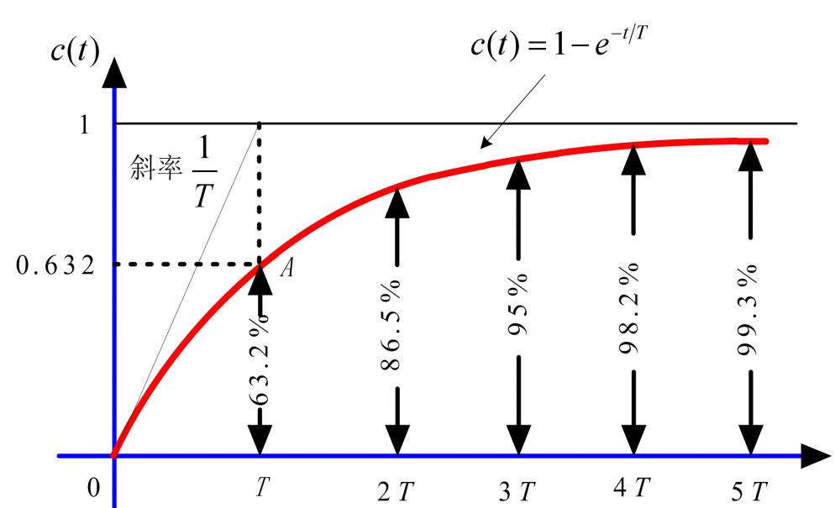通常上升时间和峰值时间评价系统的响应速度；

超调量评价系统的阻尼程度；

调节时间反映响应速度和阻尼程度的综合指标；

1. 一阶系统的时域分析

①单位阶跃响应

求导

②单位脉冲响应

③单位斜坡响应

④单位加速度响应

1. 二阶系统的时域分析 为阻尼比，为自然振荡角频率
   1. 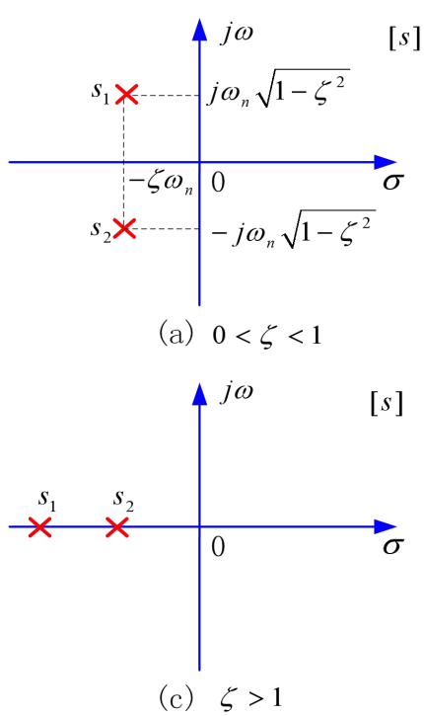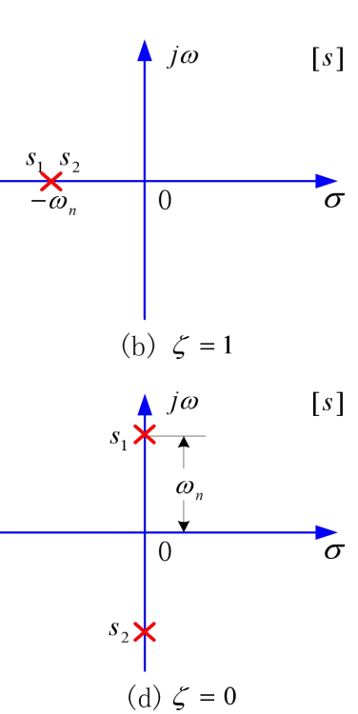标准形式： 惯性+积分环节

特征根(极点)

①欠阻尼

②临界阻尼

③过阻尼

④无阻尼

* 1. 单位阶跃响应：

①欠阻尼

阻尼自振角频率

震荡周期 一般希望

~~②临界阻尼；③过阻尼：两个惯性环节的串联；④无阻尼~~

* 1. 性能指标：上升时间 峰值时间

最大超调量 ??? 震荡次数

调节时间 ？

* 1. 结论：①一定时，越大，瞬态响应分量衰减越迅速

②一般希望，最佳为

③二阶系统的单位脉冲响应可以通过单位阶跃响应求导得到

1. 高阶系统的时域分析
   1. 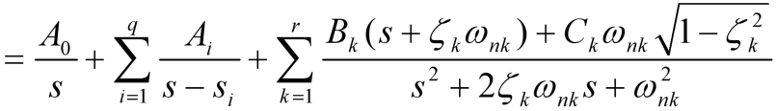单位阶跃响应：
   2. 结论：③主导极点：其实部为其他极点的1/5

①高阶系统瞬态响应各分量的衰减快慢由指数衰减系数和决定

②偶极子（重合的零极点，即和重合）对系统的瞬态响应几乎无影响

1. 线性常微分方程的解=齐次微分方程的通解+非齐次微分方程的任一特解

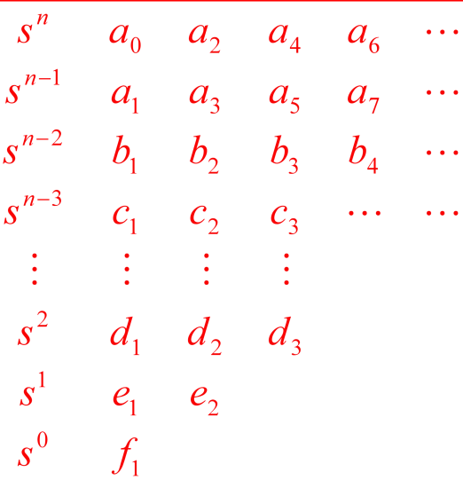 =零输入响应+零状态响应=自然响应+受迫响应

1. 线性系统的稳定性分析
   1. 充要条件：极点均在复平面的左半部分
   2. 零输入响应的稳定性：内部稳定性；

零状态响应的稳定性：外部稳定性

* 1. ★劳斯判据：判定零输入/状态系统是否稳定

必要条件：所有系数为**正**且不缺项

充分条件：表中第一列全为**正**

,

特殊情况：①表中某行第一个为0其余不全为0：用很小的正数代替0后计算

②表中某行全为0：用上一行构成辅助方程，后对s求导

1. 误差：

输出的期望值和实际值 设定输入量与主反馈量 某些情况下

稳态误差： 衡量系统控制精度的

稳态值： 稳态性能指标主要指稳态误差

1. 开环放大倍数 为积分单元个数，表示系统类型
2. ★系统的误差

为开环传递函数

=系统误差(跟踪输入的能力)+扰动误差(抑制扰动的能力)

静态位置误差系数

静态速度误差速度

静态加速度误差系数

单位阶跃输入； 斜坡输入； 加速度输入

|  |  |  |  |  |  |  |
| --- | --- | --- | --- | --- | --- | --- |
| 系统  类型 | 静态误差系数 | | | 稳态误差 | | |
|  |  |  |  |  |  |
| 0型 |  | 0 | 0 |  |  |  |
| Ⅰ型 |  |  | 0 | 0 |  |  |
| Ⅱ型 |  |  |  | 0 | 0 |  |

结论：①输入为正弦信号时，不能使用终值定理

②减小系统误差的方法：增大；提高系统型别数。但都会影响系统稳定性

# 第4章 根轨迹法

1. 根轨迹条件：幅值条件

(充要条件) 相角条件

1. 根轨迹的绘制： 根据开环增益绘制

①写出特征方程 ②改成零极点增益形式

③复平面上，极点开始，零点(or无穷远)结束，分支数=极点数；

④实轴上，根轨迹右侧的零极点数之和为奇数

⑤渐近线与实轴交点 与实轴正方向夹角

为极点数，为零点数，

⑥分离点： or

实轴上分离点的分离角恒为

⑦根轨迹与虚轴交点：

⑧出射角

入射角

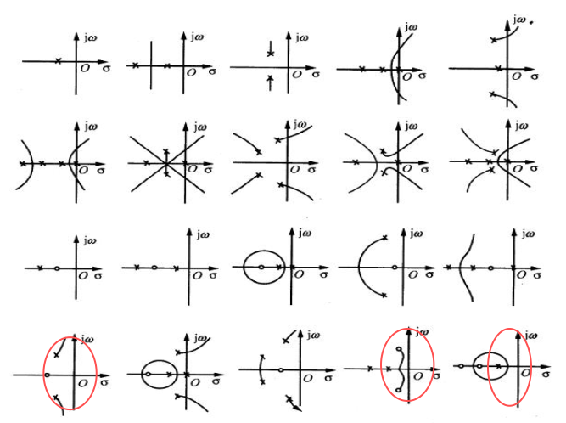对应于同一对极点(或零点)的出射角(或入射角互为相反数。

⑨根轨迹的根之和/积：

Ⅰ若，

则

为**开环**极点，为**闭环**极点

Ⅱ原点存在开环极点，

则 为**开环**零点

1. 参数根轨迹：以非参数根轨迹绘制

将特征方程改变为

其余不变，为等效开环传递函数

1. 零度根轨迹：正反馈系统，
2. 增加开环极点，可使根轨迹改变并向右移，降低系统相对稳定性，增加调节时间；

增加开环零点，可使根轨迹左移，改善系统稳定性和动态性能

# 第5章 频率响应法

# 第6章 线性系统的校正方法

# 第7章 线性离散系统分析与设计

# 第8章 非线性控制系统分析